华东理工大学2019 –2020 学年第 二 学期

《多元统计学》实验报告

|  |  |  |  |  |  |  |  |  |  |  |  |
| --- | --- | --- | --- | --- | --- | --- | --- | --- | --- | --- | --- |
| 实验名称 | 实验4 回归分析 | | | | | | | | | | |
| 专 业 | | Ghs | 姓名 | 梁天一 | 学号 | 10172911 | | 组名/组号 | | 星界军 |
| 实验报告上交时间 | | 5月17日 | | 实验地点 | 理学院机房 | | 指导教师 | | 黄文亮 | |
| 实验目的/要求 | | | | | | | | | | | |
| 1、熟悉回归分析：Regression→Linear→Enter，并掌握虚拟变量的设置及含有虚拟变量的回归分析方法。  2、熟悉逐步回归分析：Regression→Linear→Stepwise | | | | | | | | | | | |
| 实验内容 | | | | | | | | | | | |
| 1、对数据“住房抵押申贷分析.sav”进行多元线性回归分析。  2、收集我国财政收入的相关数据，运用逐步回归方法分析影响财政收入的主要因素，并解释各回归系数的含义。 | | | | | | | | | | | |
| 实验总结 | | | | | | | | | | | |
| 在本次实验中，熟悉SPSS的相关操作，尤其是多元回归分析及逐步回归分析。第二题中未给出数据，需要自行通过相关网站（如国家统计局）进行下载并进行数据的预处理，但仍然存在部分数据缺失的情况，因此最终的结果和实际会有所偏差。除此之外，如何读懂表格、并应用表格中的结果进行分析也是本次实验的难点。 | | | | | | | | | | | |
| 教师批阅： 实验成绩：  教师签名: 日期： | | | | | | | | | | | |

# 对数据“住房抵押申贷分析.sav”进行多元线性回归分析。

Analyze→Regression→Linear

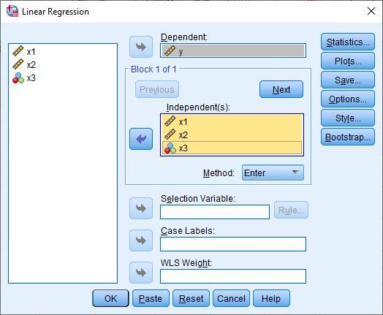

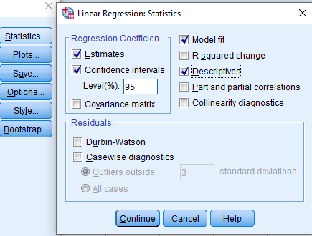

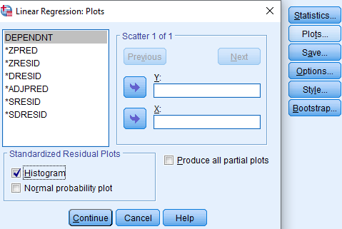

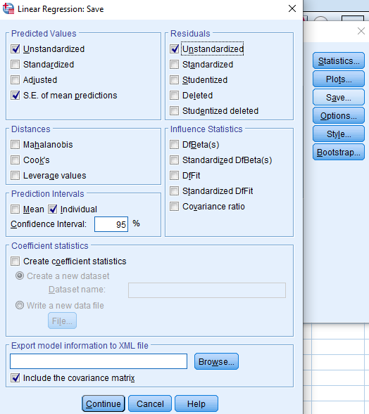

NEW FILE.

DATASET NAME DataSet1 WINDOW=FRONT.

NEW FILE.

DATASET NAME DataSet2 WINDOW=FRONT.

DATASET ACTIVATE DataSet2.

DATASET CLOSE DataSet1.

SAVE OUTFILE='D:\Dell\Documents\Tencent Files\1423325428\FileRecv\财政收入.sav'

/COMPRESSED.

DATASET ACTIVATE DataSet2.

SAVE OUTFILE='D:\Dell\Documents\Tencent Files\1423325428\FileRecv\财政收入.sav'

/COMPRESSED.

GET

FILE='E:\linux_project\ecust-CourseShare\数学系\专业选修\大3下_多元统计分析\作业\2020\实验5 回归分析\住房抵押申贷分析.sav'.

DATASET NAME DataSet3 WINDOW=FRONT.

REGRESSION

/DESCRIPTIVES MEAN STDDEV CORR SIG N

/MISSING LISTWISE

/STATISTICS COEFF OUTS CI(95) R ANOVA

/CRITERIA=PIN(.05) POUT(.10) CIN(95)

/NOORIGIN

/DEPENDENT y

/METHOD=ENTER x1 x2 x3

/RESIDUALS HISTOGRAM(ZRESID)

/SAVE PRED SEPRED ICIN RESID.

## 结果

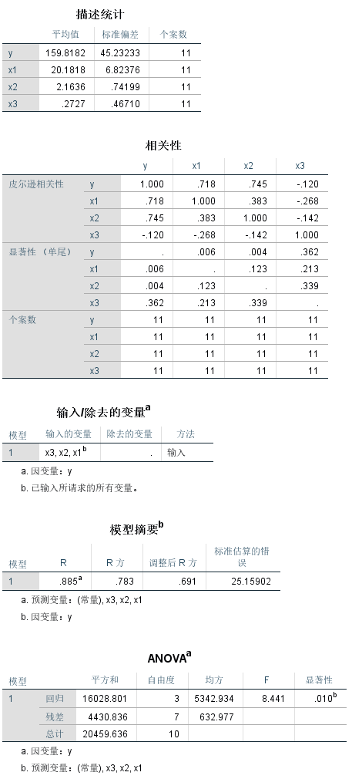

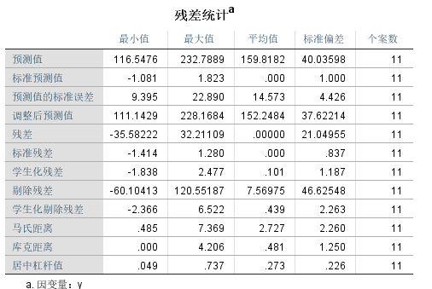

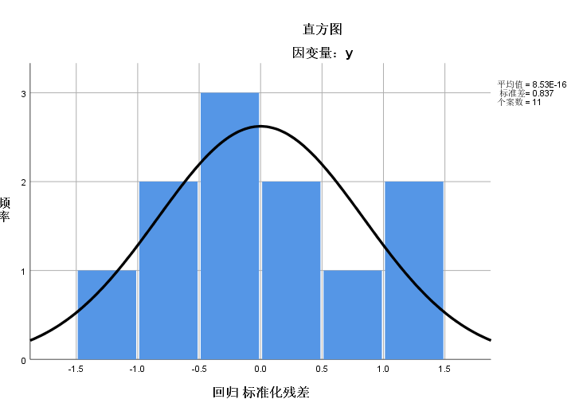

1可以看出y和x1与x2的p值小于0.05,因此相关度高

2复相关系数R=0.885119 判定系数R方=0.783435 调整判定系数R方=0.690622 估计值的标准差=25.159025 可见回归结果一般

3方差分析结果显示p值为0.010033<0.05,线性回归方程显著

4回归方程为y=12.697962 +3.528664x1 +33.850753x2 +9.770354x3 +epsilon

5由残差图,基本正态,可能存在离群点

6产生了一组新的预测



# 收集我国财政收入的相关数据，运用逐步回归方法分析影响财政收入的主要因素，并解释各回归系数的含义。

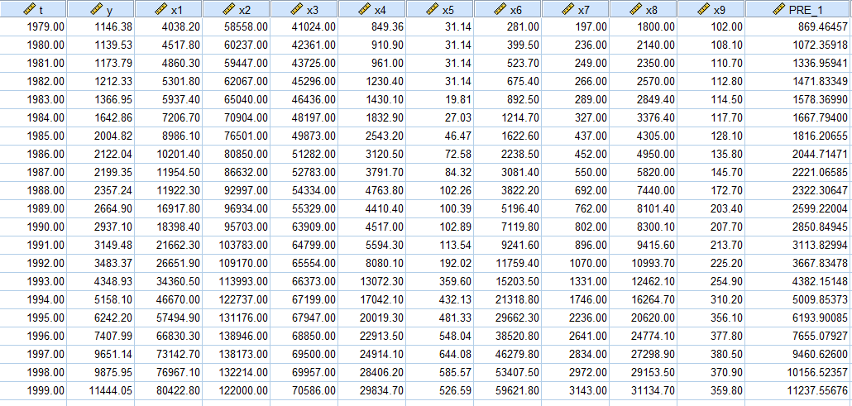

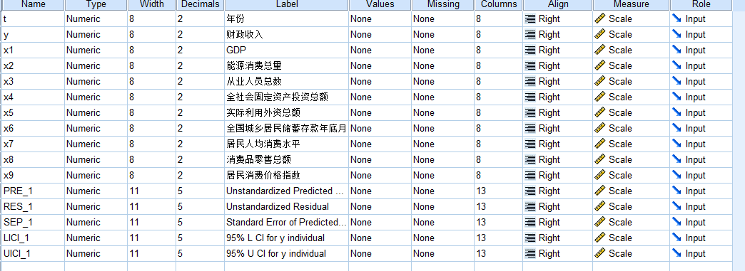

回归分析操作和第一题一模一样

## 结果

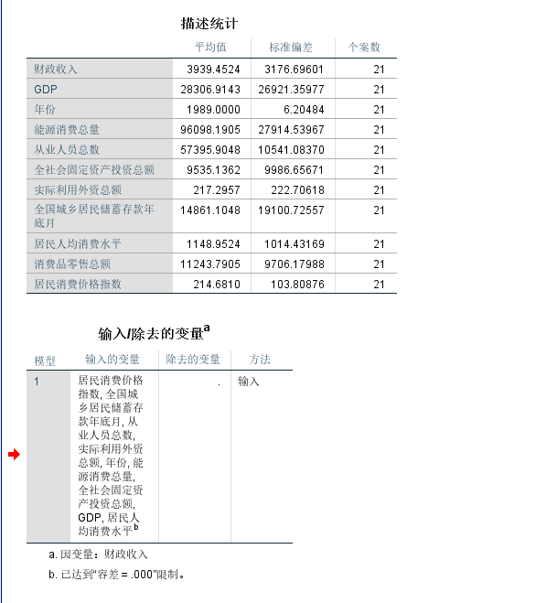

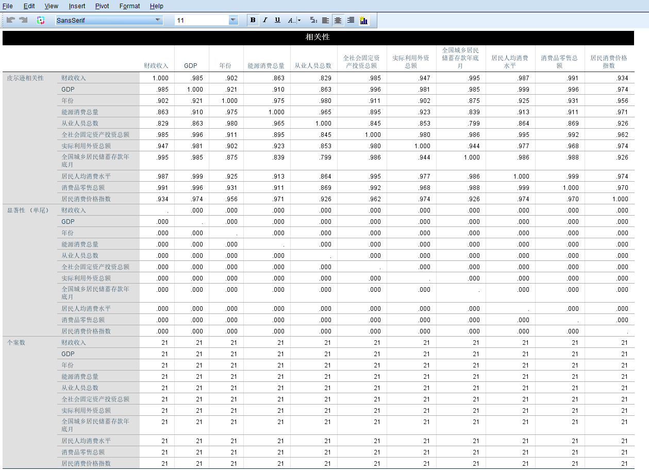

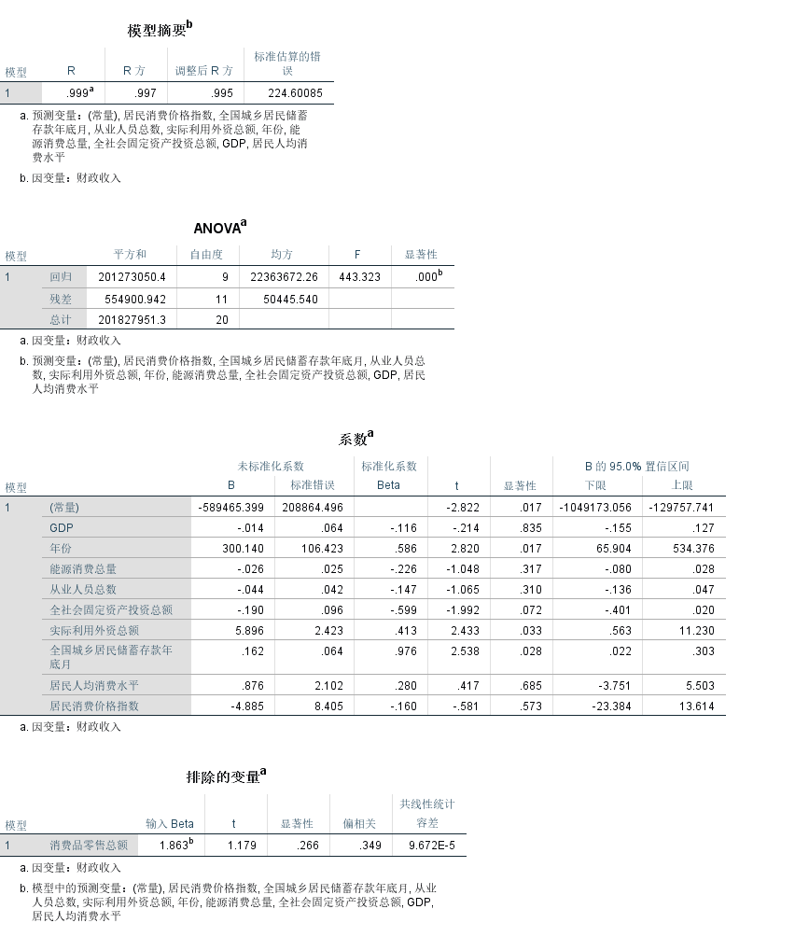

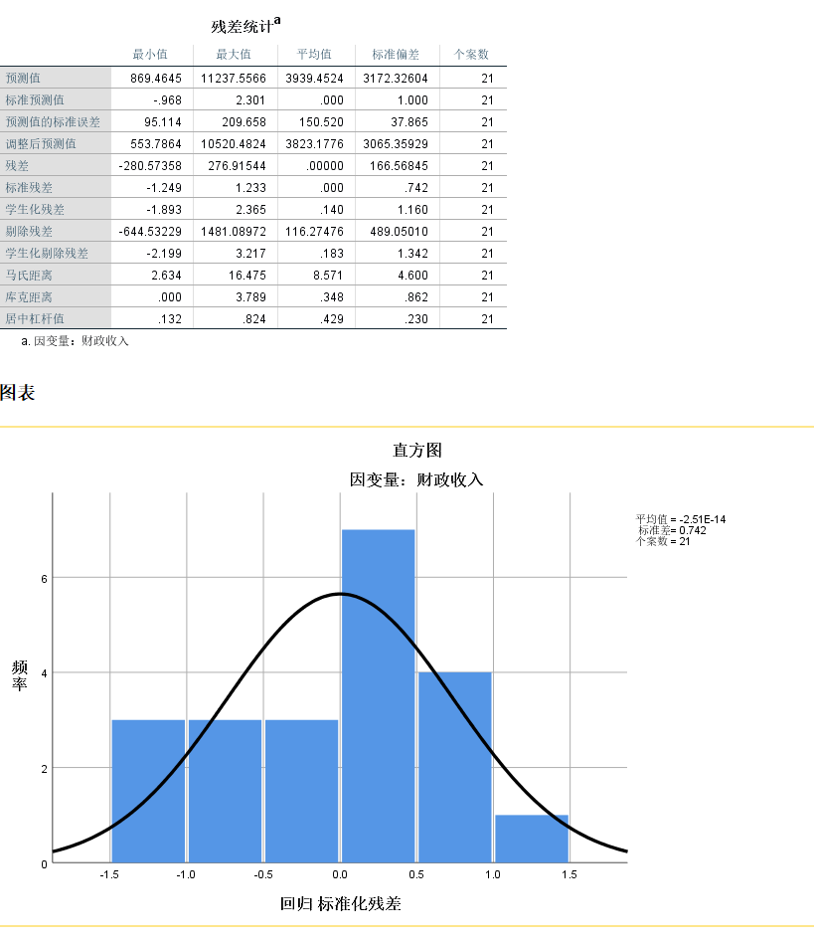

1可以看出y和t,x1-x9的p值小于0.05,因此相关度高

2复相关系数R=0.998624 判定系数R方=0.997251 调整判定系数R方=0.995001 估计值的标准差=224.600846 可见回归结果极好

3方差分析结果显示p值为8.8542E-13<0.05,线性回归方程显著

4回归方程为y=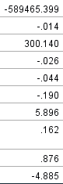 *[t,x1,…,x9]+epsilon

其中年份 实际利用外资总额 全国城乡居民储蓄存款年底月p值<0.05,较为显著

5由残差图,基本正态

6排除了一个变量 消费品零售总额